**Федеральное агентство связи**

Ордена Трудового Красного Знамени федеральное государственное бюджетное образовательное учреждение высшего образования

«Московский технический университет связи и информатики»

Лабораторные работы по дисциплине

«Кроссплатформенные технологии программирования»

Выполнила:

Студентка группы БСТ1702

Артемова П.

Вариант №1

Москва

2019

Лабораторная работа №2

«Строки и списки»

Выполнено в IDLE Python 3.7

**Задание №1:**

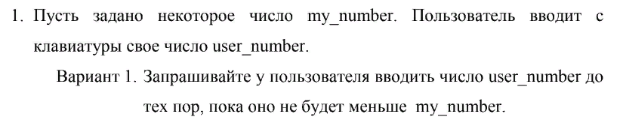

**Код программы:**

import random

my_number=random.randint(0,50)

user_number=int(input("Введите число"))

if user_number<my_number:

print("Ура! Вы ввели число меньше заданного.")

print("Заданное число:",my_number)

else:

while True:#Бесконечный цикл

user_number=int(input("Ваше число больше заданного числа или равно ему.Введите число снова"))#Ввод значения и конвертирование в целое число

if(user_number<my_number):

print("Ура! Вы ввели число меньше заданного.")

print("Заданное число:",my_number)

break

**Результат программы:**

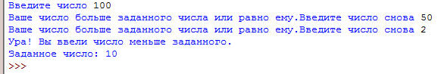

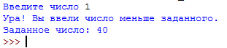

**Задание №2:**

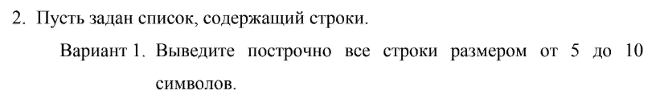

**Код программы:**

l = ['1234567890','12345','123456','12345678900','123','5647','1']

print("Строки размером от 5 до 10 символов")

for item in l: #Цикл

if(len(item)>=5 and(len(item)<=10)):

print(item) #Вывод

**Результат программы:**



**Задание №3:**

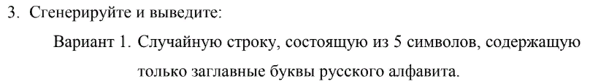

**Код программы:**

import random

print(''.join(chr(random.choice(range(1040,1072))) for _ in range(5)))

#задаем алфавит заглавных русских букв по кодировке и выводим строку из 5 символов

**Результат:**



**Задание №4:**

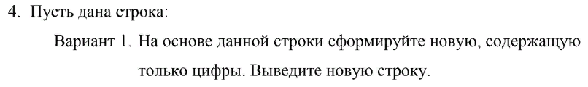

**Код программы:**

s = input('Строка:')

print(''.join([i for i in s if i.isdigit()]))#генератор,который убирает буквы

**Результат:**

